**Лекція 16**

**Типові конструкції оптичних кабелів**

1.Основні компоненти оптичного кабелю

Оптичні волокна перед їх використанням мають бути покриті захисною оболонкою. **Кабельна оболонка** — зовнішня захисна структура, що оточує одне або більше волокон. За призначенням оболонка схожа з ізоляцією, що застосовується в мідних кабелях. Кабельна оболонка захищає мідні провідники і волокна від зовнішніх агресивних і механічних впливів, здатних призвести до ушкоджень або погіршення їхніх характеристик. **У порівнянні з мідними** кабелями, діелектричні волокна не вимагають додаткових видів захисту від електричних розрядів, замикань і полум'я.

Для будь-якого кабелю важливими характеристиками є межа його **міцності на розрив,** твердість, термін служби, гнучкість, захищеність від зовнішніх впливів, діапазон робочих температур і, навіть, зовнішній вигляд.

Оцінка цих характеристик залежить від конкретного застосування. **Зовнішній телефонний кабель** знаходиться в екстремальних умовах. Він протистоїть мінливим температурним умовам, налипанню льоду, сильному вітрові і гризунам, що ушкоджують його при підземному прокладанні.

Очевидно, що він має бути міцніше від кабелю, що з'єднує устаткування всередині телефонного вузла і, що працює в контрольованих умовах. **Кабель, що прокладається під килимом в офісі,** по якому ходять люди, рухають крісла, має витримувати додаткове навантаження в порівнянні з кабелем всередині стін того ж офісу.

Конструкція кабелів може бути досить різноманітною, але **загальними є такі компоненти:** оптичне волокно, буферна оболонка, силовий елемент, зовнішня оболонка.

**Буферна оболонка.**

Найпростіший вид буфера являє собою пластикову оболонку, розташовану поверх оптичної оболонки. Такий буфер є частиною волокна і наноситься виробниками. **Додатковий буфер** теж наноситься виробниками кабелів.

Існує два види кабельних буферів: **пустотілий і щільний**.

**Пустотілий буфер** використовує тверду пластикову трубку з внутрішнім діаметром, що у декілька разів перевищує діаметр волокна. Одне або кілька волокон укладаються в цій трубці. Буферна трубка ізолює волокно від іншої частини кабелю і від механічних впливів. Таким чином, буферна трубка стає елементом, що приймає на себе навантаження. **Якщо кабель розширюється** або стискається при зміні температури, це не робить помітного впливу на волокно.

**Волокно** має нижче значення коефіцієнта **теплового розширення** в порівнянні з іншими кабельними компонентами, що призводить до меншого його розширення або стискання при зміні температури. Звичайно передбачається деякий надлишок довжини волокна в порівнянні з довжиною трубки, так що **кабель може вільно розширюватися**, не впливаючи при цьому на волокно.

**Силова оболонка**.

Силові елементи підвищують **механічну міцність кабелю**. В ході і після прокладання, силові елементи приймають на себе розтягуючи напруги, захищаючи від них волокно. Найбільш розповсюдженими силовими елементами є **кевларова нитка, сталеві і епоксидні стрижні.** Кевлар використовується тоді, коли кожне волокно міститься всередині індивідуальної оболонки.

**Сталеві нитки і скловолокна** застосовуються в багатожильних кабелях. Сталь характеризується кращою механічною стійкістю у порівнянні зі скловолокном, але в ряді випадків необхідним є виготовлення цілком діелектричних кабелів. **Сталь, наприклад, притягує розряди блискавки**, а скло врятоване від цього недоліку.

**Зовнішня оболонка.**

Зовнішня оболонка, подібно ізоляції проводу, **забезпечує захист від механічного тертя, мастил, озону, кислот, розчинників тощо.** Вибір матеріалу зовнішньої оболонки залежить від ступеня необхідного захисту і вартості.

Коли кабель має декілька оболонок і захисних елементів, зовнішній шар часто називається екраном. Тоді зовнішня оболонка захищає волокно безпосередньо, а екран стає додатковим шаром. Ця термінологія є сталою в телефонній індустрії.

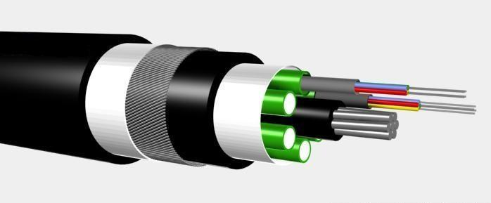

**Розрізняють одномодове і багатомодове волокно**.

[Одномодове волокно](https://uk.wikipedia.org/w/index.php?title=%D0%9E%D0%B4%D0%BD%D0%BE%D0%BC%D0%BE%D0%B4%D0%BE%D0%B2%D0%B5_%D0%BE%D0%BF%D1%82%D0%BE%D0%B2%D0%BE%D0%BB%D0%BE%D0%BA%D0%BD%D0%BE&action=edit&redlink=1) (*SM*) найпоширеніших розмірів, буває:

8/125 і 9/125 мкм (це означає: діаметр серцевини — 8 мкм, діаметр волокна — 125 мкм тощо).

[**Багатомодове**](https://uk.wikipedia.org/wiki/%D0%91%D0%B0%D0%B3%D0%B0%D1%82%D0%BE%D0%BC%D0%BE%D0%B4%D0%BE%D0%B2%D0%B5_%D0%BE%D0%BF%D1%82%D0%BE%D0%B2%D0%BE%D0%BB%D0%BE%D0%BA%D0%BD%D0%BE)(*MM*) найпоширеніших розмірів, буває: 50/125 і 62/125 мкм. **Одномодове волокно дешевше за багатомодове**, дозволяє передавати оптичний імпульс на великі відстані, з меншим розходженням сигналу на виході, але в той же час прямопередавальне устаткування для нього значно дорожче. Існує також багатомодове волокно з градієнтним профілем у якого зменшені ці недоліки.

До кабелів, призначених для внутрішньої проводки, належать: **симплексні; дуплексні**; багатожильні кабелі; кабелі для важких, легких умов, для експлуатації і роботи під тиском, пожежобезпечні кабелі.

**Симплексні кабелі** містять одне волокно. Симплекс — термін, використовуваний в електроніці для позначення **односпрямованого каналу передачі.** Оскільки одне волокно дозволяє передавати сигнал тільки в одному напрямку від передавача до приймача, симплексний кабель служить тільки для одноканальної передачі.

**Дуплексні кабелі** містять два оптичних волокна. Дуплекс означає наявність **двох каналів передачі**. Одне волокно передає сигнал в одному напрямку, а інше — у протилежному. Дуплексний режим роботи можна створити за допомогою двох симплексних кабелів.

У дійсності **дуплексний кабель являє собою два симплексних кабелі** з об'єднаною зовнішньою оболонкою і подібний відомому електричному кабелю для прокладання всередині приміщень, часто симплекс називається «локшиною». Спеціальна нитка для поділу двох проводів дуплексного кабелю дозволяє легко розділити його на симплексні кабелі.

Використання дуплексного кабелю замість двох симплексних обумовлено також розуміннями зручності. Проводка дуплексного кабелю, також гарантує велику **надійність кабельної системи**, оскільки імовірність, що обидва канали вийдуть з ладу, мінімальна. Нагадаємо, що силовий кабель типу «локшина», використовуваний у настільній лампі, також є дуплексним і дозволяє легко розділити його на два проводи. Однак один провід такого кабелю не може забезпечити роботи електричної лампочки, рівно як і в дуплексному волоконно-оптичному кабелі.

**Багатопровідні кабелі** містять більше двох волокон. Волокна звичайно використовуються попарно, що дозволяє передавати сигнал в обох напрямках, наприклад, десятижильний кабель, дозволяє організувати п'ять дуплексних ліній передачі сигналу.

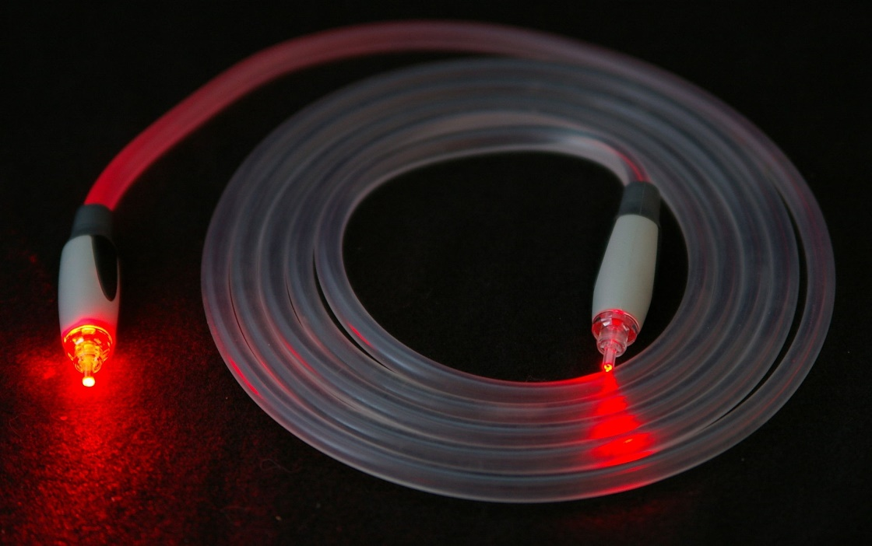

**Оптоволоконний кабель**

Одномодові волокна до тепер є найкращими для передачі сигналу на далекі відстані, де потрібна висока швидкість, у той час як волокна типу 50/125 і 100/140 мікрометрів знаходять достатньо широке застосування в мережах локального масштабу.

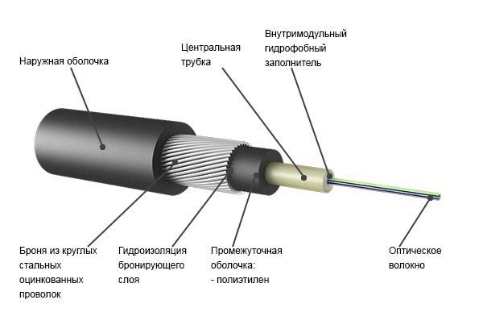

Оптоволоконний кабель - це кабель на основі волоконних світловодів, призначений для передачі оптичних сигналів в лініях зв'язку, зі швидкістю меншою швидкості світла через непрямолінійності руху. **Оптичні кабелі розрізняють за матеріалом волокна, за місцем і умові монтажу і прокладки.**

У багатомодового волокна збільшується розсіювання на виході і зменшується відстань передачі сигналу.

**Переваги волоконно-оптичних кабелів**

1. Волоконна оптика має більшу ємність. Об’єм пропускної здатності волоконного кабелю, легко перевищує потужність мідного кабелю з однаковою товщиною. Стандартними є волоконно-оптичні кабелі зі швидкістю 10 Гбіт / с, 40 Гбіт / с і навіть 100 Гбіт / с.  
 2. Оскільки світло може проходити значно довші відстані практично без втрат, це зменшує потребу в сигнальних прискорювачах.  
 3. Волокно менш чутливе до перешкод.

Оптоволокно не потребує додаткового обладнання для захисту. Це стосується не лише фізичних, а й електромагнітних перешкод.

* [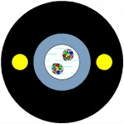](https://vago.ua/ua/cable/optical-cable-odeskabel/okt-d-dielektrik-podves/)

[ОКт-Д діелектрик підвіс](https://vago.ua/ua/cable/optical-cable-odeskabel/okt-d-dielektrik-podves/)

* [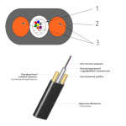](https://vago.ua/ua/cable/optical-cable-odeskabel/okadt-d-monotub-dielektrik-podves/)

[ОКАДт-Д монотуб діелектрик підвіс](https://vago.ua/ua/cable/optical-cable-odeskabel/okadt-d-monotub-dielektrik-podves/)

* [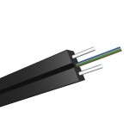](https://vago.ua/ua/cable/optical-cable-odeskabel/okad-ploskij-abonentskij-kabel/)

[ОКАД плоский абонентський кабель FTTH](https://vago.ua/ua/cable/optical-cable-odeskabel/okad-ploskij-abonentskij-kabel/)

* [](https://vago.ua/ua/cable/optical-cable-odeskabel/okt8-na-provoloke-monotub-podves/)

[ОКТ8 підвіс](https://vago.ua/ua/cable/optical-cable-odeskabel/okt8-na-provoloke-monotub-podves/)

* [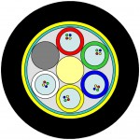](https://vago.ua/ua/cable/optical-cable-odeskabel/okl-d-politub-dielektrik-podves/)

[ОКЛ-Д політуб діелектрик підвіс](https://vago.ua/ua/cable/optical-cable-odeskabel/okl-d-politub-dielektrik-podves/)

* [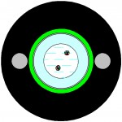](https://vago.ua/ua/cable/optical-cable-odeskabel/cable-otl-kanalizatsionniy/)

[Кабель ОКТБг каналізаційний](https://vago.ua/ua/cable/optical-cable-odeskabel/cable-otl-kanalizatsionniy/)

**Оптоволоконні кабелі**

Оптоволоконний (він же волоконно-оптичний) кабель – це принципово інший тип кабелю в порівнянні з розглянутими двома типами електричного або мідного кабелю. Інформація з нього передається не електричним сигналом, а світловим. Головний його елемент - це прозоре скловолокно, по якому світло проходить на величезні відстані (до десятків кілометрів) з незначним ослабленням.

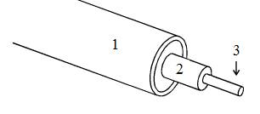

Рис. 4.4.  Структура оптоволоконного кабелю

Структура оптоволоконного кабелю дуже проста й схожа на структуру коаксіального електричного кабелю (мал. 4.4). Тільки замість центрального мідного проведення тут використовується тонке (діаметром близько 1 - 10 напівтемних) скловолокно (3), а замість внутрішньої ізоляції - скляна або пластикова оболонка (2), що не дозволяє світлу виходити за межі скловолокна. У цьому випадку мова йде про режим так званого повного внутрішнього відбиття світла від границі двох речовин з різними коефіцієнтами переломлення (у скляної оболонки коефіцієнт переломлення значно нижче, ніж у центрального волокна).

Металева обплетення кабелю звичайно відсутня, тому що екранування від зовнішніх електромагнітних перешкод тут не потрібно. Однак іноді її все-таки застосовують для механічного захисту від навколишнього середовища (такий кабель іноді називають броньовим, він може поєднувати під одною оболонкою декілька оптоволоконних кабелів).

Оптоволоконний кабель має виняткові характеристики по перешкодозахищеності й таємності переданої інформації. Ніякі зовнішні електромагнітні перешкоди в принципі не здатні спотворити світловий сигнал, а сам сигнал не породжує зовнішніх електромагнітних випромінювань.

**Підключитися до цього типу кабелю** для несанкціонованого прослуховування мережі практично неможливо, тому що при цьому порушується цілісність кабелю. Теоретично можлива смуга пропущення такого кабелю досягає величини **1012 Гц**, тобто **1000 ГГц,** що незрівнянно вище, ніж в електричних кабелів. Вартість оптоволоконного кабелю постійно знижується й зараз приблизно дорівнює вартості тонкого коаксіального кабелю.

Типова велич**ина загасання сигналу** в оптоволоконних кабелях на частотах, що використовуються у локальних мережах, **становить від 5 до 20 дБ/км,** що приблизно відповідає показникам електричних кабелів на низьких частотах. Але у випадку оптоволоконного кабелю при рості частоти переданого сигналу загасання збільшується дуже незначно, і на більших частотах (особливо понад 200 МГц) його перевагу перед електричним кабелем незаперечні, у нього просто немає конкурентів.

**Однак оптоволоконний кабель має й деякі недоліки.**

Самий головний з них - **висока складність монтажу** (при установці рознімань необхідна мікронна точність, від точності відколу скловолокна й ступеня його полірування сильно залежить загасання в розніманні). Для установки рознімань застосовують зварювання або склеювання за допомогою спеціального гелю, що має такий же коефіцієнт переломлення світла, що й скловолокно. У кожному разі для цього потрібна висока кваліфікація персоналу й спеціальні інструменти.

Тому найчастіше оптоволоконний кабель **продається** у вигляді заздалегідь **нарізаних шматків різної довжини**, на обох кінцях яких уже встановлені рознімання потрібного типу. Варто пам'ятати, що неякісна установка рознімання різко знижує припустиму довжину кабелю, обумовленою загасанням.

Також треба пам'ятати, що використання оптоволоконного кабелю вимагає спеціальних оптичних приймачів і передавачів, що перетворять світлові сигнали в електричні й назад, що часом істотно збільшує вартість мережі в цілому.

Оптоволоконні кабелі допускають **розгалуження сигналів** (для цього виробляються спеціальні пасивні **розгалужувачі** (*couplers*) на 2—8 каналів), але, як правило, їх використовують для передачі даних тільки в одному напрямку між одним передавачем і одним приймачем.

Адже **будь-яке розгалуження неминуче сильно послабляє світловий сигнал**, і якщо розгалужень буде багато, те світло може просто не дійти до кінця мережі. Крім того, **у розгалужувачі є й внутрішні втрати**, так що сумарна потужність сигналу на виході менше вхідної потужності.

Оптоволоконний **кабель менш міцний і гнучкий**, чим електричний. Типова величина припустимого радіуса вигину становить близько 10 - 20 см, при менших радіусах вигину центральне волокно може зламатися. Погано переносить кабель і **механічне розтягання**, а також роздавлюючи впливи.

**Чутливий** оптоволоконний кабель і **до іонізуючих випромінювань**, через які знижується прозорість скловолокна, тобто збільшується загасання сигналу*.* **Різкі перепади температури** також негативно позначаються на ньому, скловолокно **може тріснути**.

**Застосовують** оптоволоконний кабель тільки в **мережах з топологією зірка й кільце.** Ніяких проблем узгодження й заземлення в цьому випадку не існує. Кабель забезпечує ідеальну гальванічну розв'язку комп'ютерів мережі. У майбутньому цей тип кабелю, імовірно, витисне електричні кабелі або, у всякому разі, сильно потіснить їх. Запаси міді на планеті виснажуються, а сировини для виробництва скла цілком достатньо.

Існують два різних типи оптоволоконного кабелю*:*

1. **багатомодовий** або **мультімодовий** кабель, більше дешевий, але менш якісний;
2. **одномодовий** кабель, більш дорогий, але має кращі характеристики в порівнянні з першим.

|  |
| --- |
|  |
|  | [http://comp-net.at.ua/_si/0/s57937980.jpg](http://comp-net.at.ua/_si/0/57937980.gif) |

Рис. 4.5.  Поширення світла в одномодовому кабелі

Суть розходження між цими двома типами зводиться до різних режимів проходження світлових променів у кабелі.

**В одномодовом кабелі** практично всі промені проходять той самий шлях, у результаті чого вони досягають приймача одночасно, і форма сигналу майже не спотворюється (мал. 4.5). Одномодовий кабель має діаметр центрального волокна близько 1,3 мкм і передає світло тільки з такою ж довжиною хвилі (1,3 мкм)

. **Дисперсія** й втрати сигналу при цьому дуже незначні, що дозволяє передавати сигнали на значно більшу відстань, чим у випадку застосування багатомодового кабелю. Для одномодового кабелю застосовуються лазерні прийомо-передавачі, що використовують світло винятково з необхідною довжиною хвилі.

Такі прийомо-передавачи поки ще порівняно дорогі й не довговічні. Однак у перспективі, одномодовий кабель повинен стати основним типом завдяки своїм прекрасним характеристикам. До того ж лазери мають більшу швидкодію, чим звичайні світлодіоди. Загасання сигналу в одномодовому кабелі, становить близько 5 дБ/км і може бути навіть знижене до 1 дБ/км.

[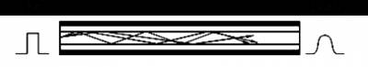](http://comp-net.at.ua/_si/0/08237526.gif)  
Рис. 4.6.  Поширення світла в багатомодовому кабелі

**У багатомодовому** кабелі траєкторії світлових променів мають помітний розкид, у результаті чого форма сигналу на прийомному кінці кабелю спотворюється (мал. 4.6). Центральне волокно має діаметр 62,5 мкм, а діаметр зовнішньої оболонки 125 мкм (це іноді позначається як 62,5/125). Для передачі використовується звичайний (не лазерний) світлодіод, що знижує вартість і збільшує термін служби прийомо-передавачів у порівнянні з одномодовим кабелем. Довжина хвилі світла в багатомодовому кабелі дорівнює 0,85 мкм, при цьому спостерігається розкид довжин хвиль близько 30 - 50 нм.

Припустима довжина кабелю становить **2 - 5 км.** Багатомодовий кабель - це основний тип оптоволоконного кабелю в цей час, тому що він дешевше й доступніше. **Загасання** в багатомодовому кабелі більше, ніж в одномодовому і становить 5 - 20 дБ/км.

Типова величина затримки для найпоширеніших кабелів становить близько 4-5 нс/м, що близько до величини затримки в електричних кабелях.

Оптоволоконні кабелі, як і електричні, випускаються у виконанні *plenum* і *non-plenum*.

У міру поширення оптоволоконних мереж - також розвивалися технології виробництва оптичного кабелю і його монтажу. Залежно від умов експлуатації - використовуються різні за своєю структурою і призначенням оптичні кабелі. Очевидно, що застосовувати всюди один і той же вид кабелю не вийде: по-перше це може бути неможливим з технічної точки зору, по-друге це може бути економічно необґрунтовано.

**Класифікація оптичного кабелю:**

* [Оптичний кабель для внутрішнього монтажу](https://ott.net.ua/ua/telekomunikaciyi/kabel-1/optichnij-kabel/&filter=33).
* [Оптичний кабель для установки в кабельні канали](https://ott.net.ua/ua/telekomunikaciyi/kabel-1/optichnij-kabel/&filter=33).
* [Оптичний кабель броньований для установки в кабельні канали](https://ott.net.ua/ua/telekomunikaciyi/kabel-1/optichnij-kabel/&filter=33,356).
* [Оптичний кабель для укладання у грунт](https://ott.net.ua/ua/telekomunikaciyi/kabel-1/optichnij-kabel/&filter=28,356).
* [Оптичний кабель підвісний](https://ott.net.ua/ua/telekomunikaciyi/kabel-1/optichnij-kabel/&filter=30).
* [Оптичний кабель підвісний з тросом](https://ott.net.ua/ua/telekomunikaciyi/kabel-1/optichnij-kabel/&filter=30).
* Оптичний кабель для підводного монтажу.

**Найпростішу структуру** має оптичний кабель, який використовують для монтажу всередині приміщень, де відсутні серйозні ризики його пошкодження. І навпаки - **найскладніше виконання мають кабелі для підводного монтажу**, в умовах якого існує безліч негативних чинників здатних пошкодити волокно.

**Оптичний кабель для внутрішнього монтажу**

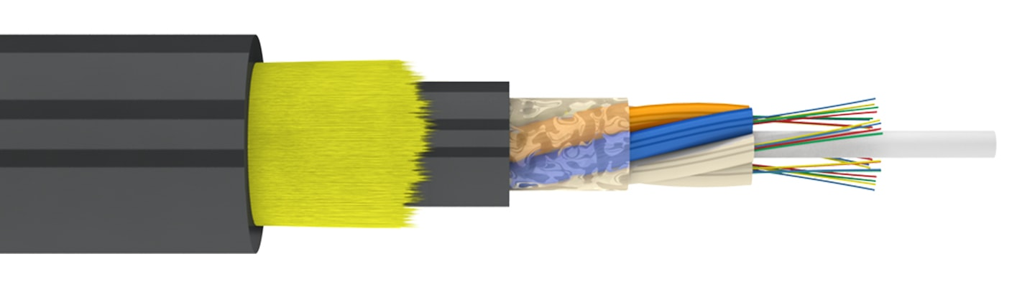

Дані кабелі переважно використовуються для монтажу всередині приміщень. Вони складаються з оптоволокна і захисного покриття. Для цього кабелю існують особливі вимоги пожежної безпеки: низьке виділення диму і стійкість до горіння. Сам кабель повинен бути максимально тонким, гнучким і легким, а в більшості випадків мати захист від вологи.

Відстані прокладки кабелю внутрішнього монтажу порівняно невеликі, тому загасання сигналу і вплив на передачу інформації не настільки значні. В основному в ньому використовується до дванадцяти оптичних волокон.

**Оптичний кабель без броні для кабельних каналів**

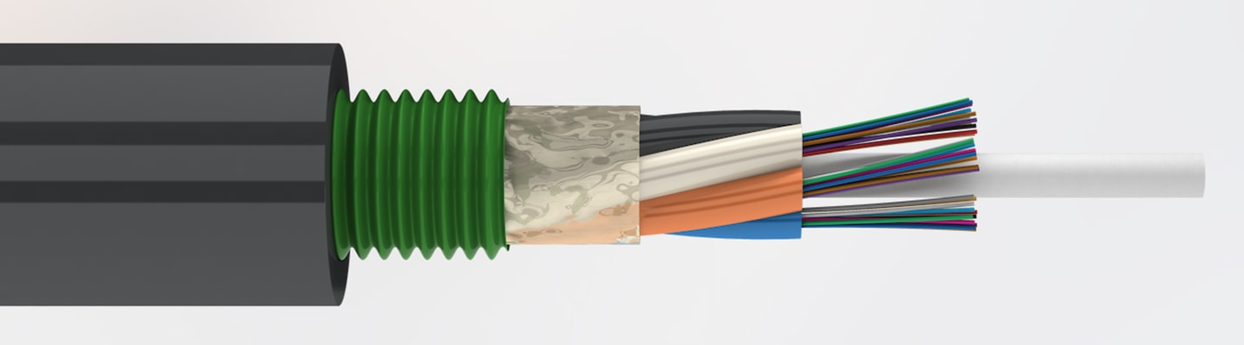

Кабель даного виду використовується для прокладки в кабельних каналах, але за умови відсутності ризиків механічного пошкодження. Головною особливістю є застосування гідрофобного наповнювача, що гарантує повний захист від вологи при монтажі кабелю в каналах і трубах.

**Оптичний кабель з бронею для кабельних каналів**

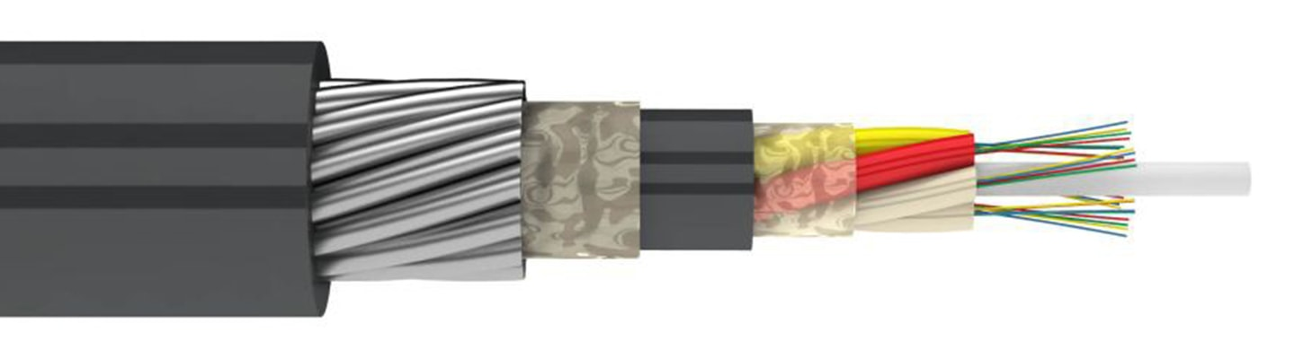

При необхідності монтажу в місцях, де існують ризики розтягування або зовнішнього пошкодження гризунами прийнято використовувати броньований кабель. Залежно від умов застосування може використовуються різні види броні. Вона може бути у вигляді стрічки або труби, яка в свою чергу може бути гофрована або гладка.

**Оптичний кабель для укладання в грунт**

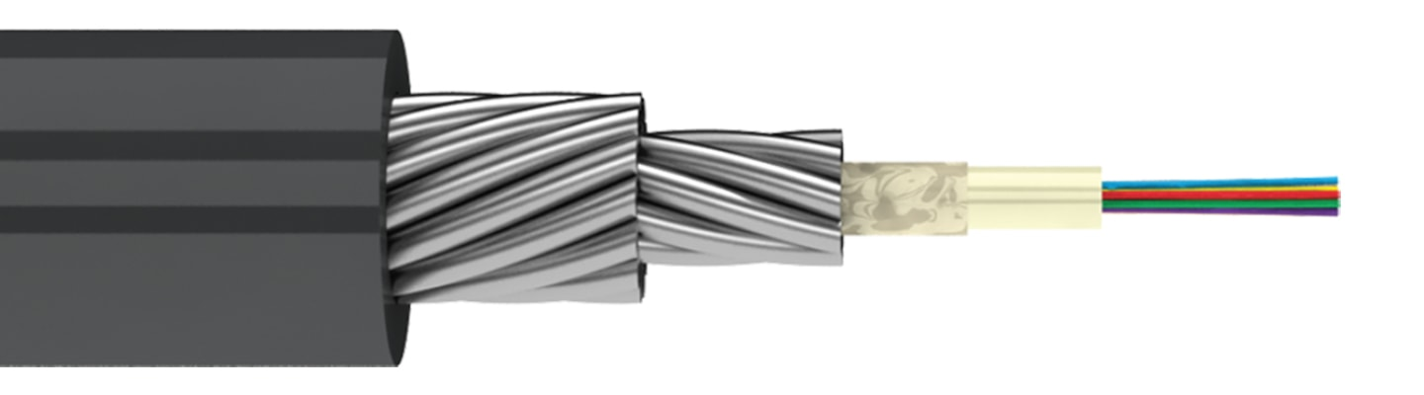

При монтажі кабелю в грунт, використовують оптику з бронюванням дротом. Такий кабель прокладають за допомогою спеціальних кабелеукладачів. При температурі повітря нижче -10 °C перед монтажем кабель необхідно попередньо нагрівати. У разі підвищеної вологості грунту - використовують кабель з герметичним волокном в металевій трубці з водовідштовхувальним складом. Застосовуючи дріт у вигляді броні для кабелю досягається захист навантажень на здавлювання і розтягнення до 80кН.

**Оптичний кабель підвісний без броні**



Кабель застосовується для монтажу на стовпах ліній зв'язку з відстанню між опорами до 1000 метрів за умови використання арамідних ниток, які також служать захистом від ударів блискавки. За своєю структурою кабель складається з: основного силового елемента (склопластикові серцевина), оптичних волокон, силового елемента (арамідні нитки) та ізоляції. Монтаж даного кабелю можливий при температурі повітря вище -15 °C. Завдяки силовим елементам кабель може витримувати великі навантаження, спрямовані вздовж нього.

**Оптичний кабель підвісний з тросом**

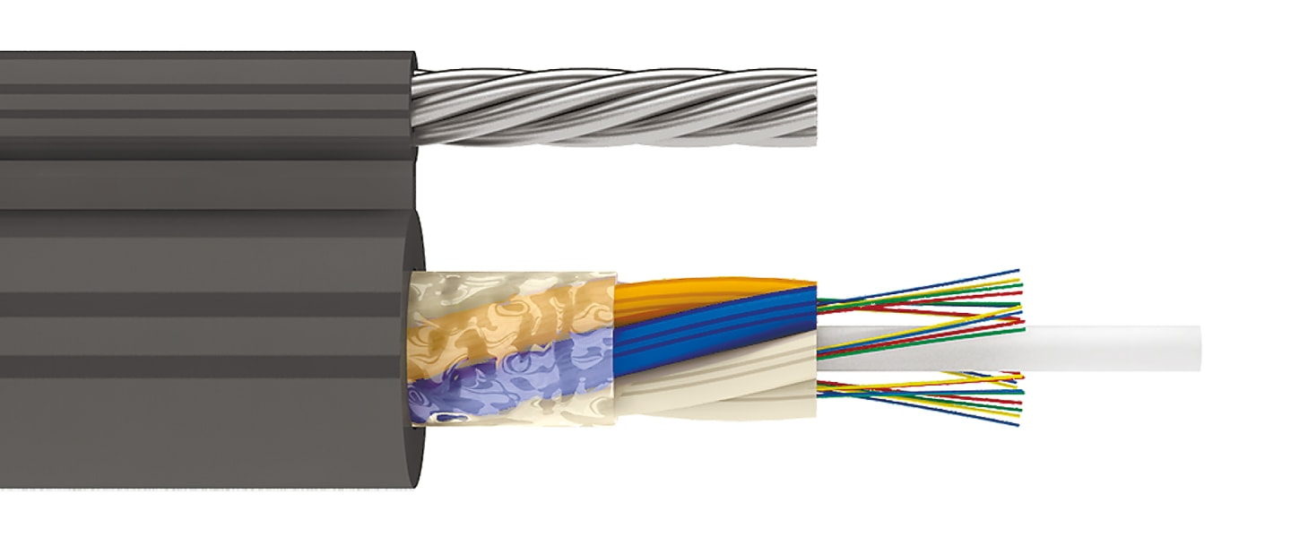

Оптичний кабель з тросом є самонесучим і застосовуються для монтажу по повітрю. У деяких видах кабелю трос є грозозахисним, так як самі волокна знаходяться всередині троса. Такий кабель монтується на опори з відстанню між ними не більше 70 метрів. Варто зазначити, що такий кабель не можна встановлювати на лініях електроживлення.

Кабелі з тросом для грозозахисту встановлюються на високовольтних лініях з фіксацією на заземлення. Тросовий кабель використовується при ризиках його пошкодження тваринами, або на великі дистанції.

**Оптичний кабель для укладання під водою**

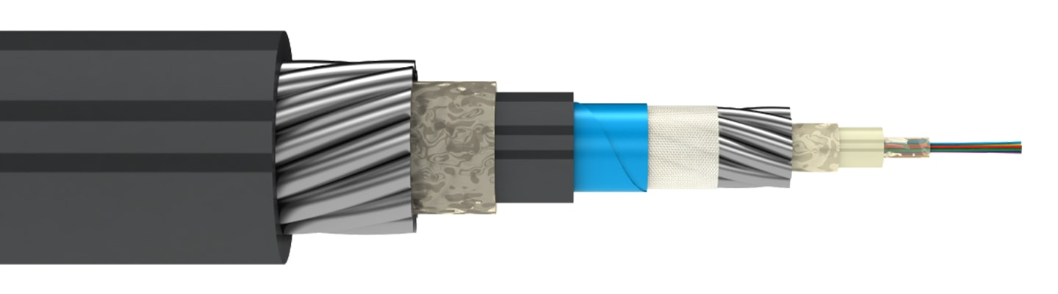

Такий тип оптичного кабелю істотно відрізняється від інших в зв'язку з особливими умовами його прокладки. Всі підводні кабелі мають броню, конструкція якої залежить від глибини монтажу та особливостей рельєфу дна водойми.

1. Ізоляція з поліетилену.
2. Майларовим покриття.
3. Броня з дроту.
4. Гідроізоляція алюмінієва.
5. Полікарбонат.
6. Центральна трубка.
7. Заповнювач гідрофобний.
8. Оптоволокно.

Розмір броні не залежить від глибини прокладки. Армування захищає кабель тільки від мешканців водойми, якорів, суден.

**Переваги та недоліки.**

Переваги:

• висока швидкість передачі інформації (від 1 до 10 Гбіт / с на відстані 1 км);

• малі втрати;

• висока перешкодозахищеність (несприйнятністю до різного роду перешкод);

• малі габаритні розміри і маса;

• можливість доводити відстані між передавачем і прийомним пристроями до 400-800 км.

Загасання сигналу в кабелі довжиною 1 км при різних довжинах хвиль:

|  |  |
| --- | --- |
| **Длина волны, мкм** | **Затухание, дБ/км** |
| 0,85 | 2—3 |
| 1,3 | 0,5—1 |
| 1,55 | 0,3—0,5 |

Недоліки:

• зменшення смуги пропускання при впливі іонізуючих випромінювань внаслідок збільшення поглинання оптичного випромінювання световедущей житлової;

• трудомісткість зварювання і ослаблення сигналу в місці зварного шва;

• ризик ураження сітківки ока світловим випромінюванням.